ТЕСТ ПО МДК 01.01 Основы слесарно-сборочных и электромонтажных работ ПМ01 Сборка, монтаж, регулировка и ремонт узлов и механизмов оборудования, агрегатов, машин, станков и другого электрооборудования промышленных организаций

1. Выбрать правильный ответ (вопросы 1 – 5)
Для разметки стальной поверхности нанесения линий (рисок) применяют:
1 карандаш
2 чертилку
3 мел
4 шариковую ручку
2. Керн это:
1 инструмент для разметки
2 деталь
3 углубление от разметочного инструмента
4 брак при разметке
3. На алюминий разметку наносят:
1 чертилкой
2 мелом
3 карандашом
4 шариковой ручкой
4. Инструментом для рубки металла является:
1 топор
2 зубило
3 напильник
4 молоток
5. Угол между зубилом и поверхностью тисков при рубке в тисках равен:
1 - 70°
2 - 60°
3 - 45°
4 - 35°
6. Закончить определение:
Рубкой называется -……………………………………………
7. Выбрать правильный ответ
После закалки у угольника изменился угол между полками, стал меньше 90°. Куда при правке наносить удары?
1 у вершины внутреннего угла
2 у вершины наружного угла
3 по краям полок внутреннего угла
4 по краям наружного угла
8. Указать неверный ответ
При рубке металла используют следующие удары:
1. Кистевой
2. Локтевой
3. Плечевой
4. Ручной
9. Обосновать ответ на вопрос:
Зачем при гибке трубы её заполняются песком?
10. Закончить определение:
Разметкой называется - …………………………………………
11. Выбрать правильный ответ (вопросы 11 – 15)
Угол между зубилом и поверхностью заготовки при рубке в тисках равен:
1 - 70°
2 - 60°
3 - 45°
4 - 35°
12. По расположению режущей кромки ручные ножницы делятся:
1 длинные, короткие
2 правые, левые
3 прямые, кривые
4 острые, тупые
13. Качество опиленной поверхности проверяется
1 Напильником
2. Штангенциркулем
3. Линейкой
14. Зенкерование применяют для:
1 увеличения отверстия под головки болтов и винтов
2 сверления глухих отверстий
3 выравнивания внутренней поверхности просверленного отверстия
4 такой операции в слесарном деле нет
15.Зенкование применяют для:
1 увеличения отверстия под головки болтов и винтов
2 сверления глухих отверстий
3 выравнивания просверленного отверстия
4 такой операции в слесарном деле нет
16. Закончить определение:
Рассверливанием называется - ……………………………………………..
17. Вставить пропущенные слова
В зависимости от направления винтовых канавок спиральные сверла подразделяются
на………………….. и ……………………………….
18. Согласны ли вы с утверждением?
Резьба бывает наружная и внутренняя. ДА; НЕТ
19. Деталь с наружной резьбой называется винт, а с внутренней гайкой?
ДА; НЕТ
20.. Перечислите все известные вам виды слесарных работ.
21. Какой инструмент применяется для нарезания внутренней резьбы?
1 метчик
2 плашка
3 вороток
4 клупп
22. Какой инструмент применяется для нарезания наружной резьбы?
1 метчик
2 плашка
3 вороток
4 клупп
23. Назвать инструменты, изображенные на рисунке. 1 и их назначение
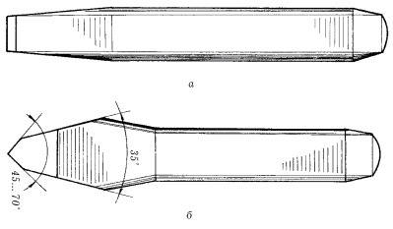рис.1
24. Выбрать правильные ответы
Какие виды работ относятся к электромонтажным
- Пайка
- Разметка
- Опрессовка
- Рубка
- Газовая сварка
25. Продолжить фразу: « Провода и кабели служат…»
1. для передачи электрической энергии;
2. для распределения электрической энергии;
3. для соединения различных элементов электроустановок;
4. для передачи и распределения электроэнергии, а также для соединения различных
элементов электроустановок.
26. Выбрать правильный ответ
Расшифровать марку провода АПВ
1. Алюминиевый провод с поливинилхлоридной изоляцией;
2. Провод с одной медной жилой;
3. Алюминиевый голый провод, многопроволочный.
27. Назвать процесс, изображенный на рисунке 2
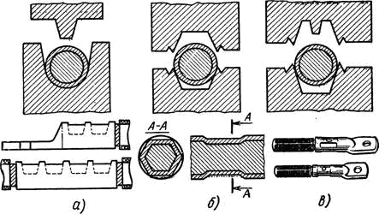рис. 2
- процесс снятия изоляции с кабеля
- процесс опрессовки жил проводов;
- процесс изготовления труб;
28. Прочитать определение и назвать вид электромонтажных работ,
Процесс получения неразъемного соединения материалов с нагревом, путем смачивания, растекания и заполнения зазора между ними расплавленным припоем.
29. Перечислить требования техники безопасности при выполнении слесарно-сборочных работ.
30. Дать определение электромонтажной операции скрутка.

